第53屆全國技能競賽分區技能競賽
青少年組CAD機械設計製圖職類試題說明會實施計畫
一、目的：為讓各界瞭解青少年組CAD機械設計製圖職類的全國技能競賽與分區技能競賽未來競賽方向及試題命製原則，特舉辦說明會。
二、辦理單位：勞動部勞動力發展署技能檢定中心
三、辦理時間：112年2月16日（星期四）9時50分至11時40分。
四、辦理方式：視訊會議，以Microsoft Teams軟體進行線上會議。
五、參加人員：第53屆分區技能競賽青少年組CAD機械設計製圖職類的參賽選手、培訓單位指導老師及提名單位指導老師。
六、研習內容（程序表如附錄1）：
由本職類裁判長黃俊榮主講青少年組CAD機械設計製圖職類介紹，內容包含全國技能競賽及分區技能競賽青少年組CAD機械設計製圖職類試題命製原則、競賽進行方式、試題趨勢及未來展望等。
七、注意事項：
(一)為利活動籌備，即日起至2月14日（星期二）17時止，至本中心網站(https://www.wdasec.gov.tw/訊息公告/活動線上報名)，填寫報名資料。若有登錄疑義請洽技能檢定中心林小姐，電話04-22595700轉501。
(二)報到時間及方式：2月16日（星期四）9時50分至10時正，登錄Microsoft Teams平台進行線上報到。(操作手冊如附錄2)。
(三) 報名資料請務必留下E-mail聯繫方式，線上會議連結將於會議前一日發送至所填報之E-mail。

附錄1：程序表
第53屆全國技能競賽分區技能競賽
青少組CAD機械設計製圖職類試題說明會程序表

辦理日期 | 112年2月16日(星期四)
辦理方式 | Microsoft Teams軟體 線上會議
辦理時間 | 研討內容 | 主持(講)人
09:50-10:00 | 報 到 | 技能檢定中心
10:00-10:10 | 致 詞 | 技能檢定中心
10:10-11:40  (90分鐘) | 1、青少組CAD機械設計製圖職類介紹。  2、競賽內涵。  3、青少組CAD機械設計製圖競賽試題趨勢。  4、未來展望。  5、Q & A | 裁判長 黃俊榮  講師助理 張士元
11:40- | 會議結束

附錄2：操作手冊
STEP1：開啟瀏覽器，並將會議室連結複製至瀏覽器中搜尋。
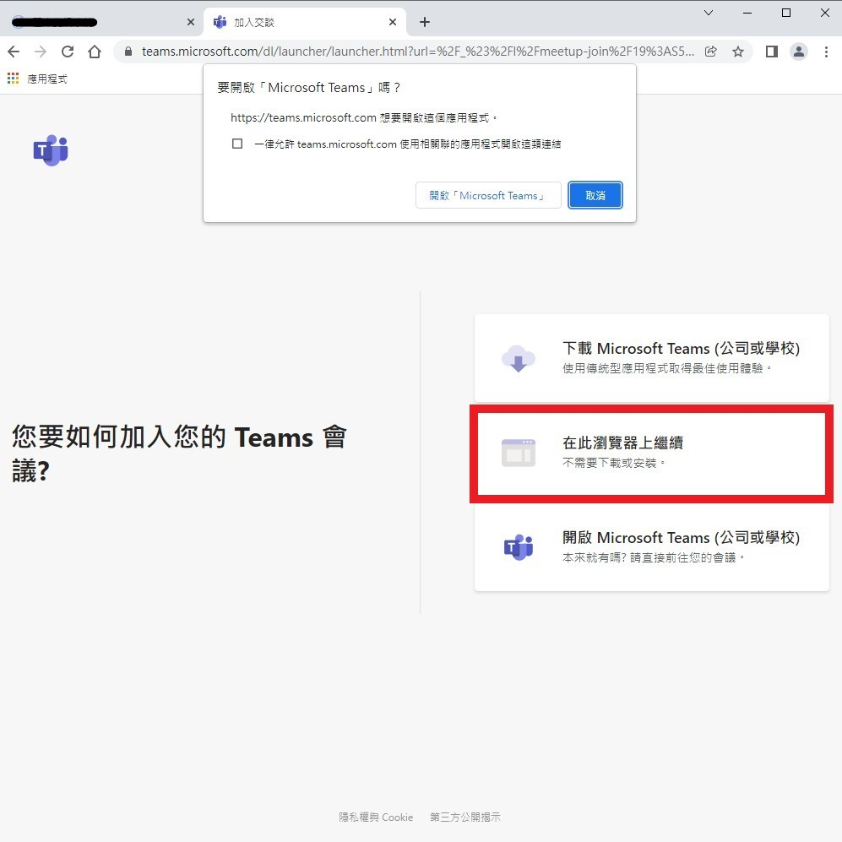
STEP2：選擇在瀏覽器上繼續。

STEP3：自行輸入名稱並點選加入。
註：名稱請填寫「身分別」+「姓名」(如：參賽選手李大維)
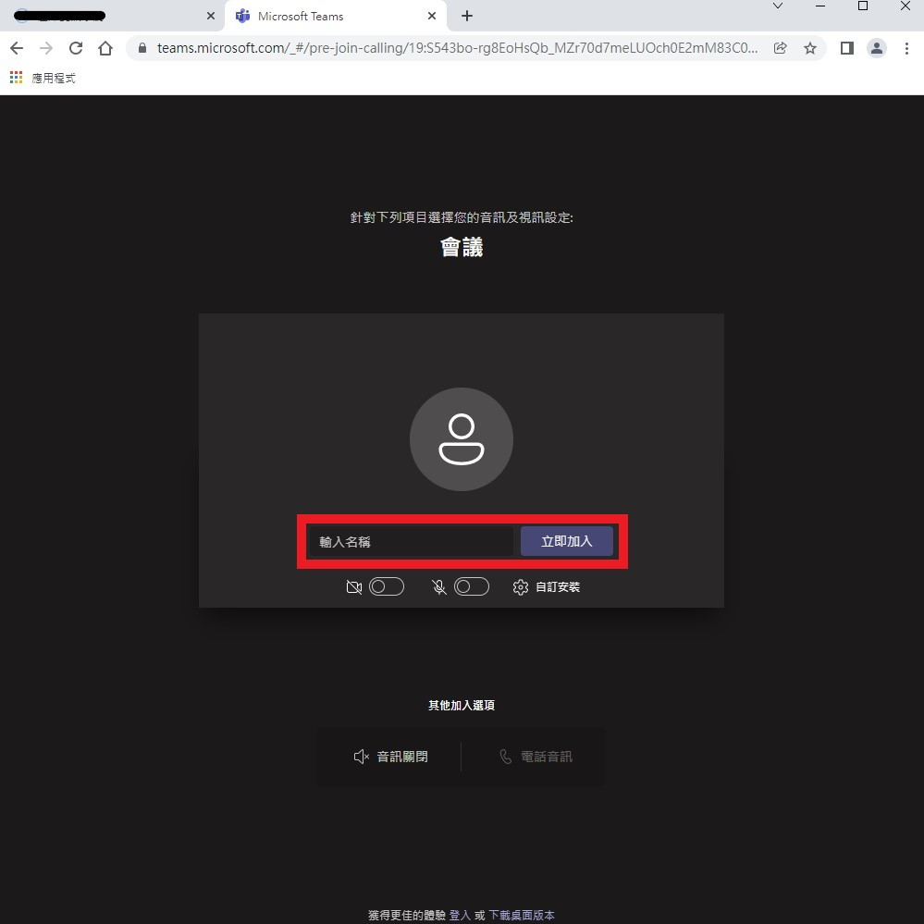

※下方工具列可開啟及關閉視訊鏡頭、麥克風，亦可使用分享畫面按鍵分享檔案。
